Драги шестаци,у току ове недеље упознаћу вас са две важне уметнице у српском и мексичком сликарству. У питању су две жене сликарке, веома сличне по снази, изразу и великом броју насликаних аутопортрета. Обе су имале необичан и маштовит начин сликања,пун фантастике,али и сцена из свог живота,као неки свој сликовити дневник живота.
Прва је наша сликарка Милена Павловић Барили, адруга Фрида Кало.
Размислите о томе како би ви могли осмислити неки свој сликовити дневник,маштовит и необичан....за сада размишљајте,скицирајте,а следеће недеље ћемо прећи на задатак.

Milena Pavlovic Barili
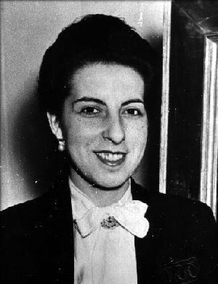
Milena Pavlovic-Barili rodena je u Pozarevcu, 5. novembra 1909, kao jedino dete Danice Pavlovic i Bruna Barilija, italijanskog kompozitora, muzickog kriticara i pesnika. Prema misljenju nekih tumaca, sliku koju danas imamo o ovoj umetnici stvorila je zapravo njena majka.
U monografiji Zene u srpskom slikarstvu pise da je Danica Pavlovic „u detinjstvu odlucujuce uticala na Milenino vaspitanje", ali da je i kasnije, „kada je otvorena Memorijalna galerija Milena Pavlovic-Barili u Pozarevcu, doprinela stvaranju njenog, pomalo bajkolikog lika cuda od deteta, uspesne slikarke koja je putovala po svetu, druzila se sa poznatim licnostima, srecno se udala za jednog Amerikanca i umrla od posledica pada s konja". U poodmaklim godinama, cesto puna gorcine, Danica Pavlovic je svojim secanjima, u sacuvanim i jos vise onim unistenim pismima stvorila o svojoj cerki, ali i o sebi, sliku kakvu je zelela. O specificnom slikarkinom odnosu sa majkom svedoci i jedno od pisama nepoznatog datuma: „ ...Da znas samo koliko mi je potrebno da me jednog dana razumes i da mi kazes: 'Sine, je l' si umorna, odmori se malo, jer si sve uradila sto si umela i mogla.' Cini mi se, kad bih jedanput u zivotu to od tebe cula vise nikad ne bih imala nesanicu. Vise nikad me zora ni sunce ne bi zatekli budnu i prenapregnutu od misli i briga i strahovanja u krevetu. I ne bih se uvek luda i kriva osecala. Ja drugima ne dozvoljavam da mi kazu ni da sam luda ni da gresim, jer znam i vidim da niko od njih ne bi mogao moju ravnotezu da izdrzi. Ja sam ovde sasvim smrvljena. Znam kako nana kaze: 'Iz ove se koze nema kud', pa se i ja koprcam, pa ne umem cud da promenim.”
Milena se u svemu sto je radila predavala svim bicem. Njeno slikarstvo ispunjeno je neobicnim dogadajima, susretima, odlascima, lutanjima i rastancima, tugama, pritajenim traumama i nostalgicnim secanjima. Gotovo sve njene nadrealno-magicne kompozicije imale su u sebi romanticarsko znacenje, velovi, odnosno draperije, simbolicno oznacavaju deobe i razdvajanja, ali i spajanja i povezivanja realnosti i maste, svetla i tame, dobra i zla, intime, meditativnog i onog senzualnog. Slikajuci lampe i svece unosila je svetlost mudrosti i prosvetljenja u ambijente u kojima je vladao mrak. Njene maske skrivale su i stitile identitet lika, leptiri pricali o kratkotrajnosti zivota, a slomljeni stubovi i isecene ruke ili noge govorili o zeljama i ceznjama. Naslikane povijene katarke brodova nagovestile su ratne lomove koji su je zauvek odvojili od otadzbine.
Milena je slikarstvo studirala u Beogradu i Minhenu. Prvu izlozbu priredila je u Beogradu, a zatim su usledile njene izlozbe u Pozarevcu, Londonu, Parizu, Rimu, Njujorku. Visestruko talentovana, Milena je pisala i stihove koje je prvi put objavila 1934. u italijanskom listu Kvadrino. Uvek je lebdela izmedu svoje dve domovine - Srbije i Italije, pa ne cudi njen veliki nagon da ode u trecu zemlju, Ameriku i tu od 1939. godine pronade svoj mir. Iz njenih pisama se vidi da je taj odlazak znacio odrastanje, a u simbolickom smislu i oslobadanje od roditelja koji su bili previse snazne licnosti. Iz Njujorka roditeljima sve rede pise a vise se posvecuje sebi.
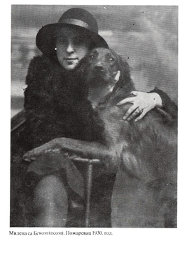
Milena je u Americi provela poslednjih sest godina zivota. Tamo je slikala, izlagala i, sto je bitnije za taj njen period, bavila se ilustracijom, dizajnom, kostimom, scenografijom. U jednom pismu nastalom cim je brod pristao u Njujork, u avgustu 1939, Milena majci pise: „ ...Stigla sam. Sada je dva sata ujutru. Prve misli i reci otkako je lada pristala saljem Tebi. Gledala sam dugo sve svetlosti u daljini, kao Venecija, samo mnogo duze sa strane. Mesecina i beli oblaci, i svetiljke sto micu i klize po vodi, ali se nista drugo ne vidi. Eto, to ti je Njujork. A ja nista ne razumem. Grdno mi je sve cudno kao u snu i kao obicno..." Iako vecina teoreticara smatra da se Milena zbog materijalne sigurnosti prisilno angazovala u primenjenoj umetnosti, pre je sledila put kojim su pre nje krenuli svetski poznati pisci, slikari i umetnici koji su radili za novine. Milenine modne ilustracije objavljivane u Vogu tokom 1940. i 1941. odlikuju se lakocom linija i koloristickom prozracnoscu akvarela. Milena je crtala dame u jednostavnim haljinama sa spustenim strukom ili dekolteom nepravilnog oblika koji obnazuje ramena ili leda, ukrasene perlama, cvetovima, ogrlicama, mindusama, tijarama, brosevima, lepezama, salovima. Slikarka je svetske zene crtala po uzoru na sebe.
Milena Pavlovic-Barili umrla je 6. marta 1945. godine u svojoj 36. godini u Njujorku. Po jednima, za umetnicu su bile kobne posledice nezgodnog pada s konja a po drugima srcani udar. Nakon cetiri godine, urna s njenim posmrtnim ostacima pohranjena je na groblju za strance u Rimu. Njen suprug Bruno javio je Mileninoj majci u Pozarevac da joj cerka „pociva na jednom divnom mestu, na groblju u blizini kapije svetog Pavla, prepunom velikih uspomena na pesnike, umetnike, na ljude koji su dosli iz citavog sveta a koji su sada tu pored nje". Tek 50-tih godina, posle izlozbe u Muzeju savremene umetnosti u Beogradu, srpska javnost se vise zainteresovala za rad Milene Pavlovic-Barili. U njenom rodnom Pozarevcu 1962. godine otvorena je galerija-legat u kojoj se danas nalazi oko 800 njenih radova. U postavci je bronzani odlivak slikarkinih ruku, intimne porodicne fotografije, licna slikarkina toaleta, haljine i cipkani veluri. Kao i ceo Milenin zivot, sve sto je ostalo iza nje je metafizicka rapsodija .

https://www.youtube.com/watch?time_continue=328&v=QljhL4gQI_0&feature=emb_logo
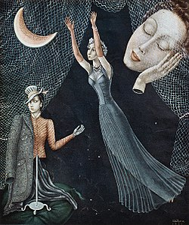
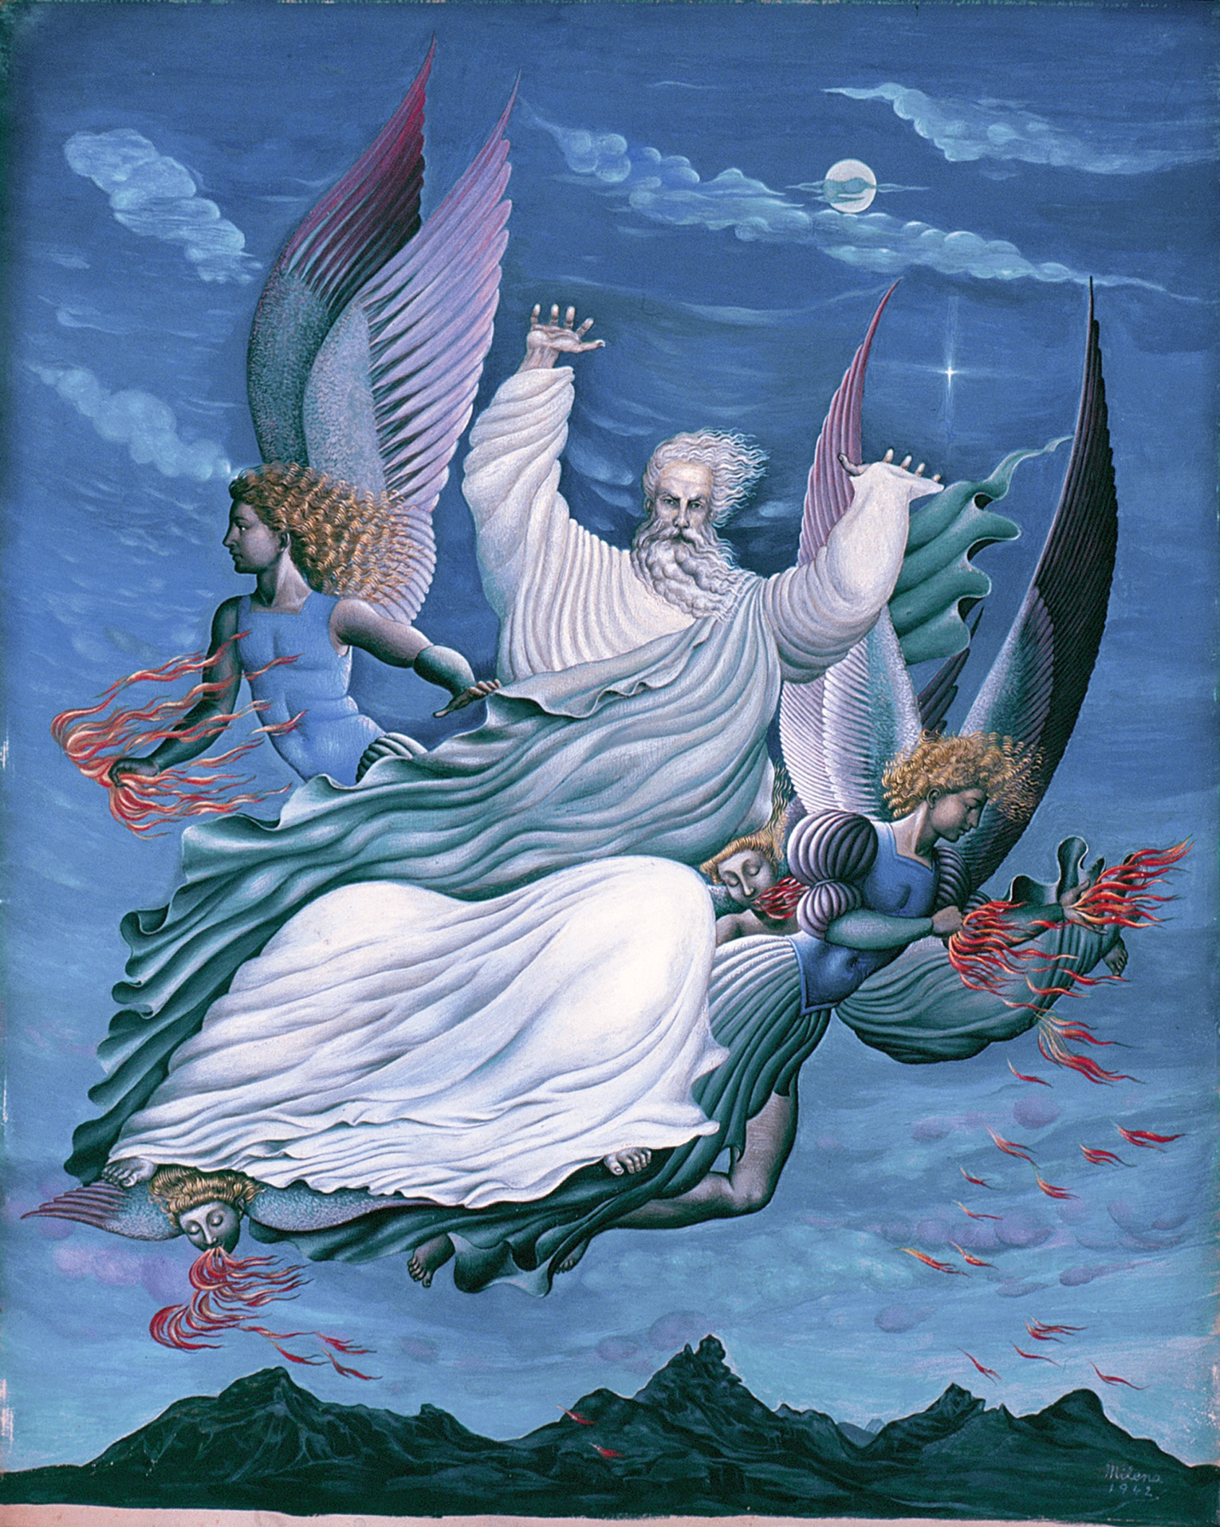
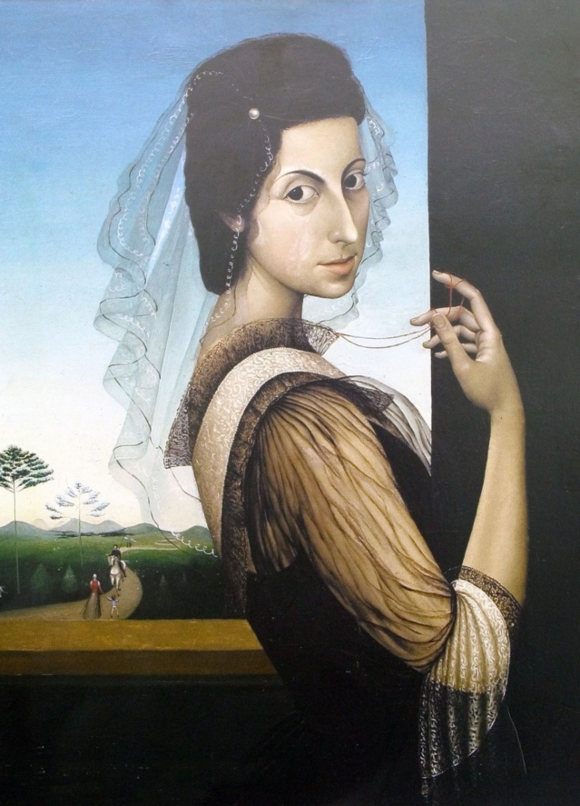
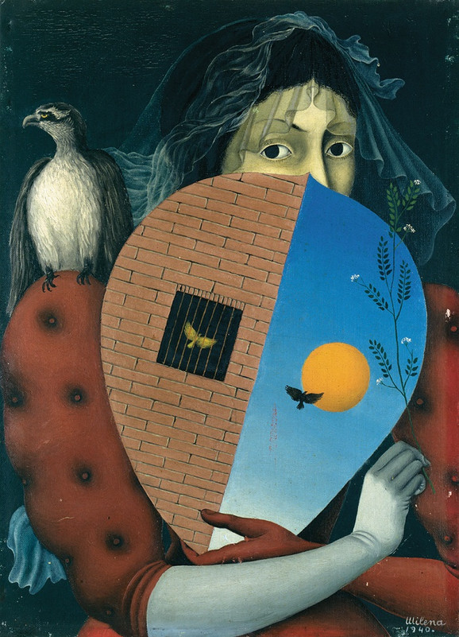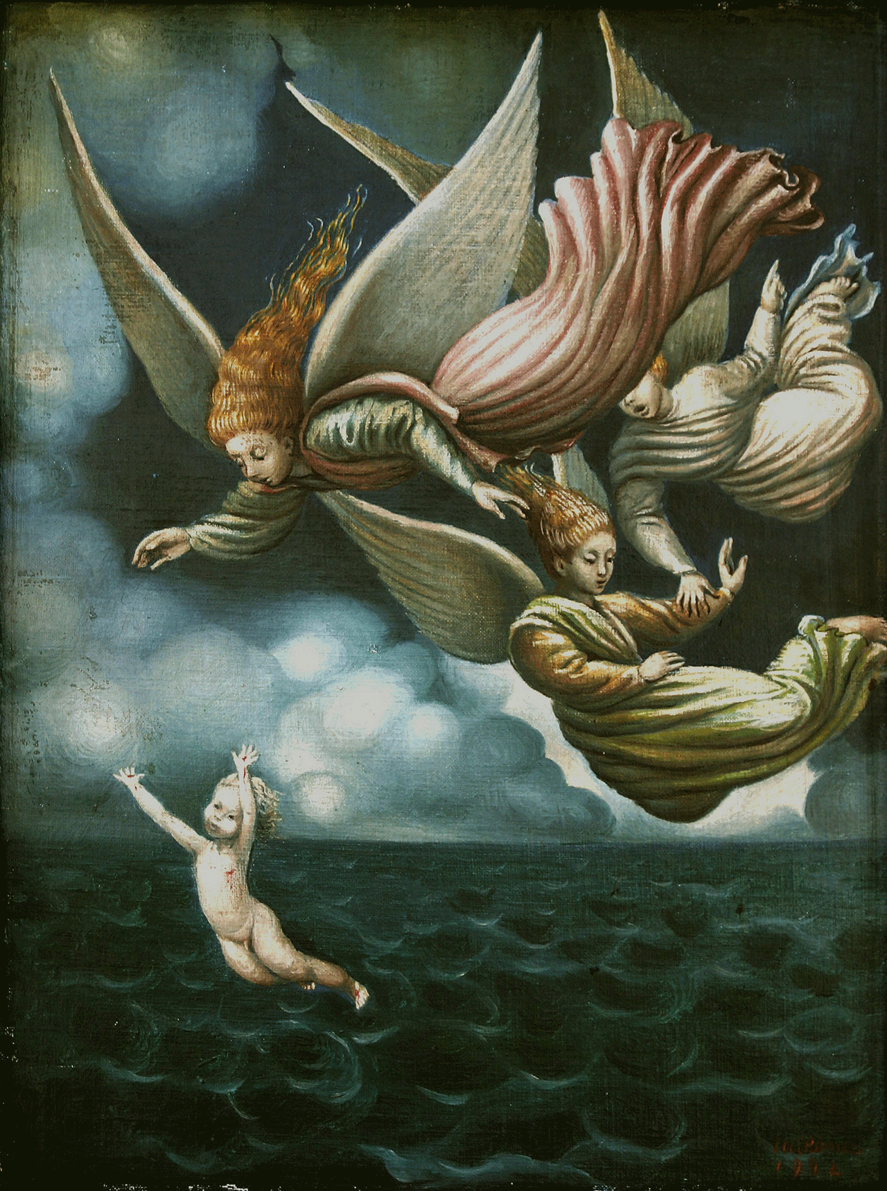
Фрида Кало

Живот је бајка – ФРИДА КАЛО

VIVA LA VIDA
Мексичка сликарка која је у осамнаестој години доживела саобраћајну несрећу кад јој је кичма заувек уништена и због чега ће тридесет два пута бити оперисана, била је осуђена на доживотни бол и живот у металном корсету. Ипак, једну своју слику назвала је „Живео живот”
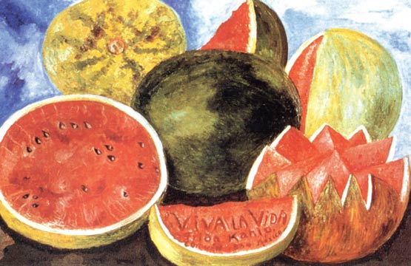
„Viva la vida”, 1954, Музеј Фриде Кало у Мексику
Са шест година Фрида Кало разболела се од дечије парализе и девет месеци лежала у кревету превијајући се од болова. Да би издржала, утонула је у свет маште, где би је увек чекала насмејана измишљена пријатељица.
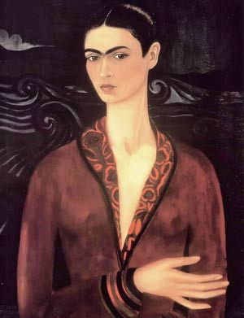
„Аутопортрет у сомотској хаљини”, посвећен Алехандру, 1926, приватна збирка
Кад се опоравила, једна нога јој је била тања и краћа. Деца су јој се подсмевала. Схватила је да је остала обележена. Постојала су два начина да се с тим носи: да се преда, прихвати хромост као стање кога треба да се стиди, сакрије у кућу или да се избори, пркоси, наметне тиме што ће недостатак преокренути у предност. Одлучила се за ово друго, али док је схватила како се то постиже, прошле су године.
Дечија изругивања изазивала су у њој бес, али не и губитак самопоуздања. Суочила се са сажаљењем и злобом, али ни тако мала није прихватала пораз. Презирала је показивање било какве слабости и никад није плакала. Кад је већ била другачија, покушала је да буде боља. Научила је да вози бицикл, пењала се на дрвеће и пливала брже од других девојчица. Није могла да прескаче конопац, али је учила рвање и бокс, што није било уобичајено за девојчице тог времена, а није ни данас.
Мајка ју је потајно сажаљевала, али је од оца имала подршку и дивљење. Говорио јој је да је боља од других јер је храбрија и паметнија. Била му је љубимица, од његових шест кћери једино се она школовала.
Отац, који се у Мексико доселио из Немачке, био је уважени уметнички фотограф, благе нарави, затворен и повучен, свирао је клавир и читао немачке филозофе. Мајка је била неписмена, одлучна, практична, тврдоглава, незадовољна и, углавном, нерасположена.

Огледало над креветом
Фрида је одрастала као енергична, немирна девојка која се шишала на кратко и носила панталоне. Читала је, излазила с мушким друштвом. У средњој школи, у коју се уписала фалсификујући године, била је члан младих комуниста и још једне групе интелектуално-политичких истомишљеника у којој је била једина девојка. Била је то бунтовничка група која је правила невоље у школи, посебно наставницима. Вођа групе, Алехандро, био је Фридин момак три године.
На једној породичној фотографији, коју је снимио њен отац, носи мушко одело с прслуком и краватом, док њене сестре и мајка имају на себи складне хаљине. Отац је поносан на њен став током позирања, док је мајка ужаснута.
Желела је да заврши студије и постане лекарка. А онда је дошао тај дан. Шетала је по тргу с Алехандром, ушли су у дрвени аутобус, кренули, а онда се чуо звук кочења, мукли ударац, ломљава дрвета и стакла. У судару, држач из аутобуса, дугачка метална шипка, пробила је Фридин стомак изашавши на другу страну.
Лекари су сумњали да ће преживети, још мање да ће икад ходати. Десна, краћа нога, била је сломљена на једанаест места, стопало смрвљено, кичма пресечена на три дела, карлица здробљена, ребра и кључна кост поломљени.
Након операције добро јој је дошло што је још као дете научила да мирује. Месецима је лежала непомична, на леђима, у гипсу од главе до пете, у неизрецивим боловима.
Кад су болови у кичми и нози постали подношљивији, почела је да је мучи досада. Мајка је помислила да би јој сликање можда помогло, па је донела боје, четкице и мали штафелај који је могао да се смести на кревет. Отац је смислио како да изнад кревета учврсти огледало да би могла да види своје лице.
И тако је почела да слика најближи објекат – себе. Од сто четрдесет три Фридине слике, педесет пет су аутопортрети. Сликала је свакодневно, проучавала историју европске уметности и вежбала руку. Брзо је напредовала.
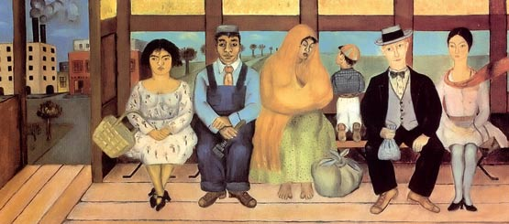
„Аутобус”, 1929, Музеј Долорес Олмедо Патињо, Сијудад Мексико
Дуготрајна непомичност изоштрила јој је способност опажања, запажала је детаље и сликала их . Насликала је „Аутобус”, подсећање на удес, а свој „Портрет у сомотској хаљини” послала је Алехандру који је после несреће почео да се удаљава. Хтела је да га врати. И успела је. Пошто је добио слику, још неко време су били заједно. Тада је постала свесна онога што ће касније постати главно обележје њеног сликарства – да њене слике имају моћ говора. На том првом аутопортрету Фрида има мек, нежан израз који у каснијим сликама нестаје. Уместо позива „у помоћ”, појавиће се окрутна маска која говори „не може ми нико ништа”, израз који ће Фрида задржати и сликати до краја. То можемо да видимо упоређујући прве и касније Фридине аутопортрете.
Кактус који успева свуда
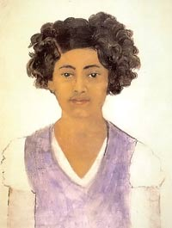
„Аутопортрет” који је урадила с петнаест година, 1922.
Фридин опоравак био је чудо. Поново је стала на ноге. Имала је деветнаест година. За њено школовање више није било новца. Морала је да нађе посао. Једино што је научила било је сликање. На једној забави упознала је Дијега Риверу, највећег мексичког сликара. Показала му је своје слике. Шта ли ће Ривера, у то време већ див и легенда, двадесет година старији од ње, рећи за слике младе, непознате, самоуке хроме девојке која му је при том дрско рекла да жели сликањем да зарађује за живот јер јој је то најмање досадно? Гледао је у њу пожудно, а њене слике дуго и пажљиво и на крају озбиљно рекао: „Твоје су слике посебне, тако ’мексичке’. Даровита си, имаш стила. Мораш да наставиш да сликаш, али немој никога да опонашаш. Буди своја, довољно си добра и другачија.”
Као да је чула свог оца, а те речи долазиле су од човека коме се дивила кад је била веома млада, док је он у њеној школи радио мурал у амфитеатру.
Од тог тренутка Фрида неуморно слика, а с Дијегом почиње бурну љубавну везу која ће трајати до краја њеног живота. У том животу за њега су сликарство и политика били најважнији, док је за њу то био само он, Дијего.
Убрзо након венчања сазнала је да Риверина љубав према њој не искључује и његове везе с другим женама. Чезнуо је за слободом да има било коју жену, чежњу коју има већина мушкараца, а која се најлакше осваја помоћу славе и моћи. А Дијего их је имао. Физички је био непривлачан, али жене су се бацале на њега. Желеле су да му позирају и буду овековечене на његовим муралима. Веза с њим била је, веровале су, пречица до вечности.
Изазивао је у њима дивљење и сажаљење у исто време: потребу жене да буде с моћним мушкарцем и мајчинско осећање бриге за дете. Био је велики меда који зна да мази, слуша и чује, а не зна да брине о себи, док је, с друге стране, имао углед и познанства у целом свету. Ко може да одоли таквој комбинацији? У Мексику је био бог; као сликар, представник мексичке ренесансе, и као идеолог радничке класе.
Ривера је радио велике мурале у Мексику и Америци. Удварала му се њујоршка елита, у Мексику су се клели у њега. Био је ватрени комуниста који је прихватао поруџбине од капиталиста. „Био је кактус који успева свуда, на песку и камењу. А кад цвета, његови су цветови предивно црвени или жути као сунце”, писала је Фрида пријатељици.
Био је способан да друге подређује својим потребама, а да тога није био ни свестан. Знао је да искључи друге чак и кад су били присутни и усредсреди се на самог себе. Да ли је то била равнодушност, саможивост или уметничка самосвојност?
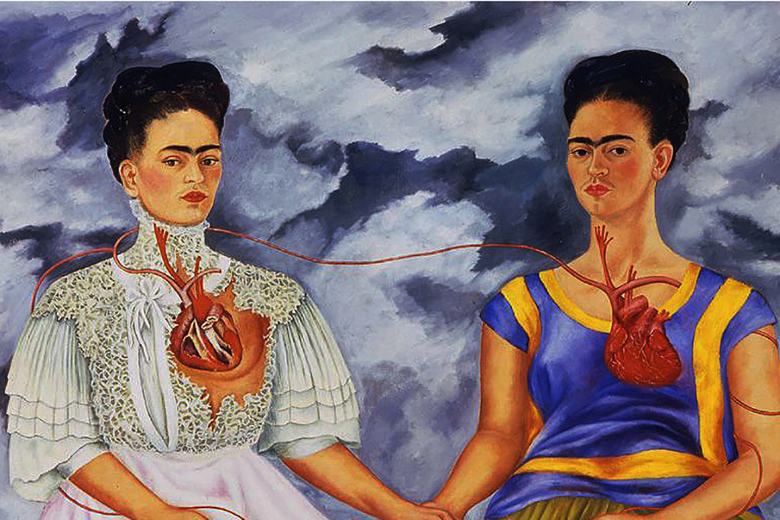

Изрезано срце
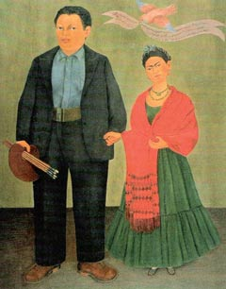
„Фрида и Дијего”, 1931, Музеј модерне уметности, Сан Франциско
Фриду су болеле његове преваре. Правдала га је да је поседовање лепих жена плод његове уметничке природе, тежње за поседовањем лепоте, да му је потребна таква врста заноса, да је уметник жељан доживљаја, у вечној потрази за надахнућем, да улази у везе с прелепим женама због своје уметнички узвишене чежње за савршенством. Наивно је веровала да ће га њена неизмерна љубав променити и припитомити.
Током једне године имала је седам операција на кичми, у болници је провела девет месеци и сматрала да заслужује верност. Али, он је и даље трошио жене као омиљене посластице. Био је мушкарац који свој его храни женама да би био бољи у послу.
Правдала га је мишљу да тако велики и значајан човек припада свима и да, сходно томе, не може емотивно да припада само једној особи. Није хтела да прихвати истину да он није способан да воли никога сем себе.
„Можда људима који осећају неизмерну страст према својој уметности не преостаје више страсти за људе”, питала се.
Одлучила је да се за себе избори на свој начин. Да буде другачија тиме што ће бити немилосрдно женски искрена и огољена, онако како нико није спреман да буде. Окрутно је сликала своју сломљену кичму, ране на нози, изрезано срце, себе мртву, крв која истиче из пререзане вене, стрелицама избодено тело, себе ураслу у земљу, крваве мрље на белим чаршавима, побачене фетусе. Сликарка Џорџија О’Киф рекла је Фриди, кад је на њеној изложби у Њујорку видела слику „Рађање”, да се пре ње нико није усудио да наслика тај чин, јер нико не жели да види моћ жене док даје живот.
Сликала је сопствено лице, свесно претерујући у грубости аутопортрета, наглашавајући своје недостатке: сликала је сувишне длачице на лицу, брчиће и спојене обрве које је могла и да нема да је хтела да буде као други.
Почела је да се облачи као сељанка из Техуана: у дугачке сукње и шалове живих боја, да украшава косу цвећем и тракама, ставља дречав накит, наноси јаркоцрвени руж. Сваког јутра облачила се као да излази на позоришну сцену. Чешљала се и облачила сатима. До јуче градска девојка, модерна млада жена која је обично носила панталоне, кожне јакне и мушке чизме, свесно се преобразила у експонат из етнологије. Људи су се за њом у чуду окретали. Али, створила је „стил Кало”.
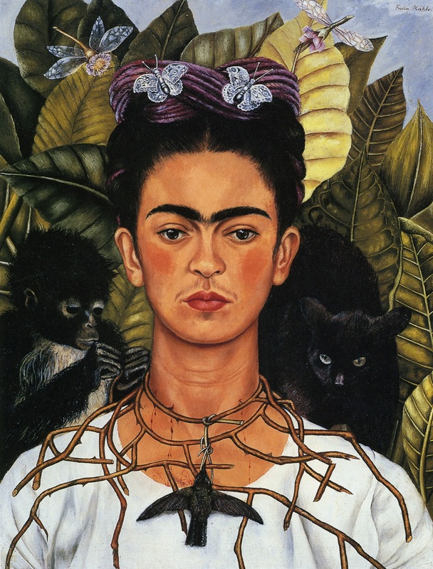
Пикасове минђуше
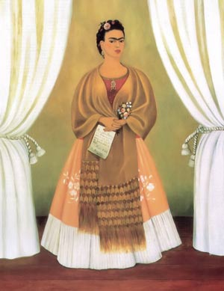
„Између завеса”, поклон за Лава Троцког, 1937, Национални музеј за жене у уметности, Вашингтон
Морала је да слика јер је бол због Дијегових неверстава и њене болести био превелики да би остао само у њој. На једној фотографији видимо Фриду како лежи у болници и помоћу огледала исликава корсет. Има намазане нокте, прстење, фризуру… Опет пркоси. Током три године испробала је двадесет осам корсета од гипса, пластике, гвожђа и коже. Нашарати тај оклоп и кавез без кога би се њено тело распало не може свако.
Имала је потребу да ради све оно што не може. Ишла је на плес, упуштала у везе с мушкарцима и женама желећи да њено тело осети нешто друго осим бола. Склапала је пријатељства с Дијеговим девојкама да би обезвредила њихов значај и свој положај учинила подношљивијим. Марширала је, протестовала, певала Интернационалу, мрзела неправду и веровала да ће комунизам спасти свет од беде.
На површини је била весела, заводљива, забавна особа непоновљивог изгледа, са смислом за хумор, коју су сви обожавали. Кад су јој због гангрене одсекли ногу, рекла је: „Шта ће ми ноге, ја имам крила.” На отварање своје изложбе у Мексику, 1950. године, дошла је болничким колима, у пратњи мотоциклиста. Унели су је на носилима и сместили у кревет насред галерије. Читаве вечери забављала је друштво, веселила се, славила.
Њен живот постао је позориште у коме је сама креирала костиме, цртала сценографију, измишљала садржај, режирала и глумила. А затим је све то сликала. Слика „На позорници”, коју је наменила Троцком, казује управо то.
Кад је у пролеће 1938. године Андре Бретон посетио Троцког који се у Мексику скривао у Фридиној кући, видео је њене слике и, одушевљен, назвао их надреалистичким. Она се насмејала и рекла: „Не, оне су само аутобиографске, ја сликам свој живот.”
Није разумео да је сам њен живот чисти надреализам, док су њене слике садржавале мексичку народну уметност, митологију, религију, савремену уличну уметност али и преколумбовску примитиву – никада раније виђен спој.
На изложби у Паризу њеним сликама дивили су се Хоан Миро, Кандински, Дишан. Критичари су били пуни хвале, истичући непоновљивост и искреност. Одушевљени Пикасо поклонио јој је минђуше од корњачевине у облику две мале руке које су јој одмах постале најдражи накит.
Није веровала да је славна ни кад је музеј Лувр 1939. године откупио један од њених аутопортрета. Као сликарка, није била сујетна. Као сваком тешком болеснику, чињеница да преживљава била је довољна награда.
Десет дана пре смрти, 1954. године, четири сата је по пљуску, упркос забрани лекара, заједно с Ривером учествовала у уличном маршу солидарности с владом Гватемале чијег је левичарског председника ЦИА збацила с власти. Седела је у инвалидским колицима. То је њена последња фотографија. Хтела је да буде део живота до самог краја. Одлучила се за немогуће подухвате, непотребне ризике, луду тврдоглавост и напрезање тела до крајњих граница. Опстала је захваљујући вољи и савладавању. Тако је постала мит. Имала је четрдесет седам година.
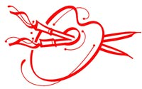
„Свако је дужан да направи најбоље што може од онога што га је запало, јер је смисао живота одржање живота самог. Треба постојати упркос свему: осећати, дисати, гледати, учествовати. Није нам дата друга шанса, други живот”, написала је Славенка Дракулић у књизи „Фрида или о болу”, уз чију је помоћ овај текст и настао.
СЕЋАЊЕ И ПОШТОВАЊЕ
После Фридине смрти њена уметничка слава је расла. Кућа у којој је рођена, Плава кућа, Каса Азул, отворена је 1958. године као музеј, на предлог Дијега Ривере. Феминистички покрет седамдесетих година прошлог века повећао је занимање за њен живот и рад и она постаје икона женског отпора. Године 1980. у Мексику креће неомексиканизам, правац који се ослања на Фридину уметност. У Лондону је 1982. године отворена прва ретроспектива Калове ван Мексика, одакле се сели у Шведску, Немачку, Њујорк.
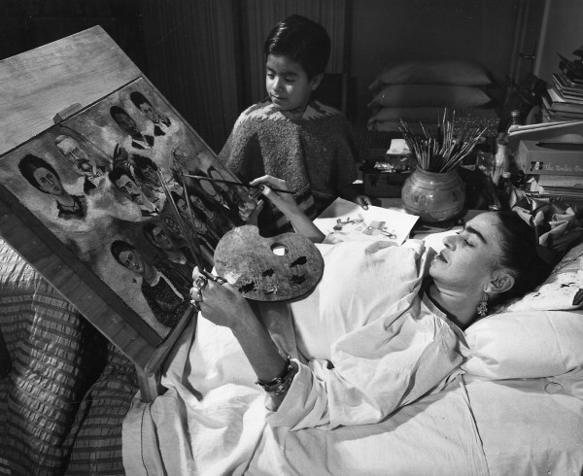
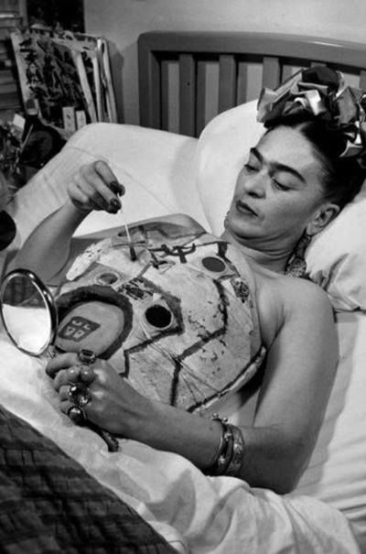
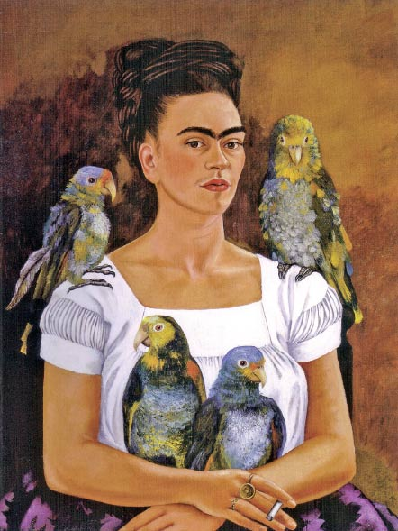
''Ја и моји папагаји'', 1941, приватна збирка
Хајден Херера 1983. године издаје Фридину биографију која постаје бестселер. Њена слика „Дијего у мојим мислима” користи се 1990. године као постер за изложбу мексичког сликарства у музеју Метрополитен. Опера „Фрида” композитора Роберта Хавијера Родригеза изводи се 1991. године у Филаделфији. Амерички џез флаутиста и композитор Џејмс Њутн 1994. године објављује албум надахнут Фридином сликом „Одело за Фриду Кало”. Певачица Мадона купује Фридин „Аутопортрет с мајмунима” прогласивши се реинкарнацијом мексичке сликарке. У Сједињеним Америчким Државама пуштена је у оптицај поштанска марка с Фридиним ликом. Глумица Селма Хајек 2002. године игра Фриду у филму рађеном по Херериној књизи који постаје хит освојивши два Оскара. Године 2006. Фридина слика „Корени” продата је на аукцији за 5,5 милиона долара.
На стогодишњицу рођења Фриде Кало у Палати лепих уметности у Сијудад Мексику, најважнијем културном центру Мексика, отворена је ретроспективна изложба њених слика коју обилази рекордан број посетилаца. Следеће године ова изложба одлази у више градова САД, а 2010. године у Берлин и Беч.
Мексичка банка 2010. године пушта у оптицај новчаницу од 500 пезета на којој се налазе ликови Фриде Кало и Дијега Ривере.
У Београду се приказује позоришна представа о животу ове уметнице по тексту Сање Домазет.
Славенка Дракулић објављује књигу о Фриди која се истовремено појављује у Шведској, Немачкој, Хрватској и Србији и присутна је на свим изложбама Фриде Кало које обухватају та говорна подручја.
Аутор:
Слободанка Лазаревић

